Прага

Прага е главен град на Чешка(Чехија).

Прага е дом на одлични поети, автори, уметници и музичари. ...

Пиво, пиво, пиво, пиво, пиво. Треба да кажам веќе, најдоброто пиво на светот.

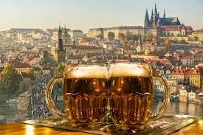Убави згради. ...

Гинисов рекорд. ...

И целиот тој џез! ...

Чевли за одење. ...

Бебе во Централна Европа.

Повеќе артикли ...

Исто така е и добро заштитен град

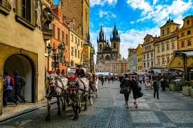 Изработил: Јован Дамјанов